中國文化大學102年度教育部獎勵大學教學卓越計畫
計畫成果紀錄表

計畫類別 | H計畫-提升學生專業實作能力計畫
子計畫名稱 | H8商學院提升學生專業實作能力計畫
主題 | 業師演講
內容  （活動內容簡述/執行成效） | 主辦單位：國貿系  活動日期：2013年4月24日  活動地點：大恩707  主 講 者：天仁茶業股份有限公司執行副總莊遠明先生  參與人數：_14_人（教師_1_人、學生_12__人、行政人員_0_人、校外_1_人）  內 容：連鎖業發展與經營管理,課後問與答  演講過程:  莊遠明老師教導大家如何做預算編列,以估算這家店將來能賺錢,或是虧損。一開始,除了現有的資金外,店面租金、人事成本、水電費用、設備折舊及其他款項，都要慎重的考慮進去,還要精準的算出每天預估的營業額,要用多少人力,每分鐘要售出多少產品,全部估算後,才能清楚,這樣的開店計畫是否具備賺錢的本質,聽完這段,讓我學習到更多關於開店的觀念及執行方法。  最後的Q&A也很不錯,同學提出的問題,像是管理者領導的方式,或是兩岸應酬的文化差異等等,而老師也回答的很詳細,這讓我們對於職場有更多瞭解。  執行成效：執行效果佳,講師具豐富教學經驗,學生能有效反應。
活動照片  (檔案大小以不超過2M為限) | 活動照片 | 活動照片內容說明(每張20字內)
活動照片  (檔案大小以不超過2M為限) | 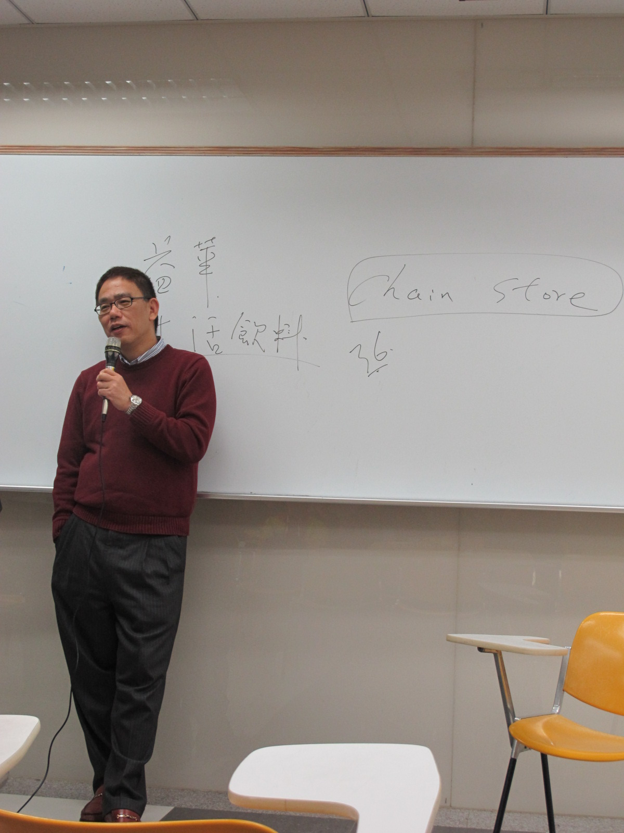 | 講師授課生動風趣,內容豐富有趣。
活動照片  (檔案大小以不超過2M為限) | 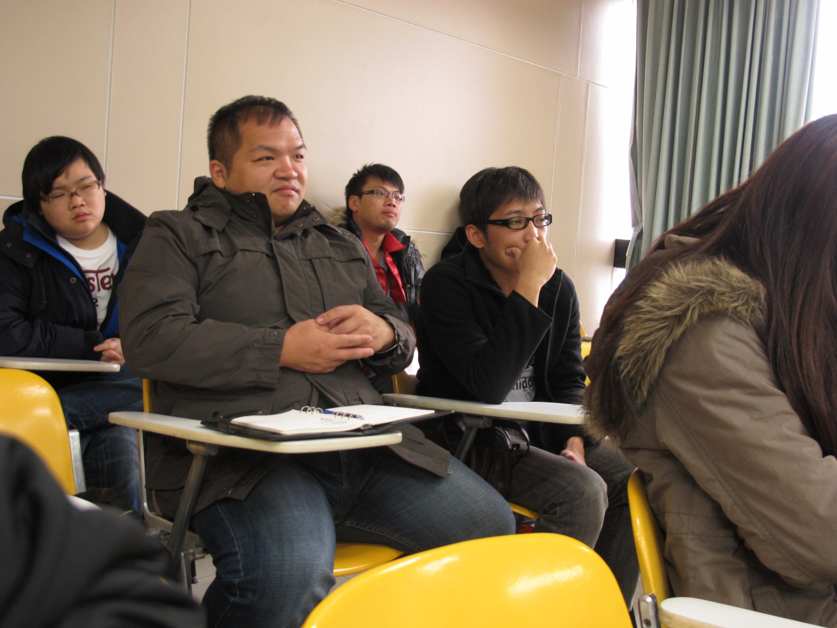 | 課後問與答,學生熱烈參與討論
活動照片  (檔案大小以不超過2M為限) | 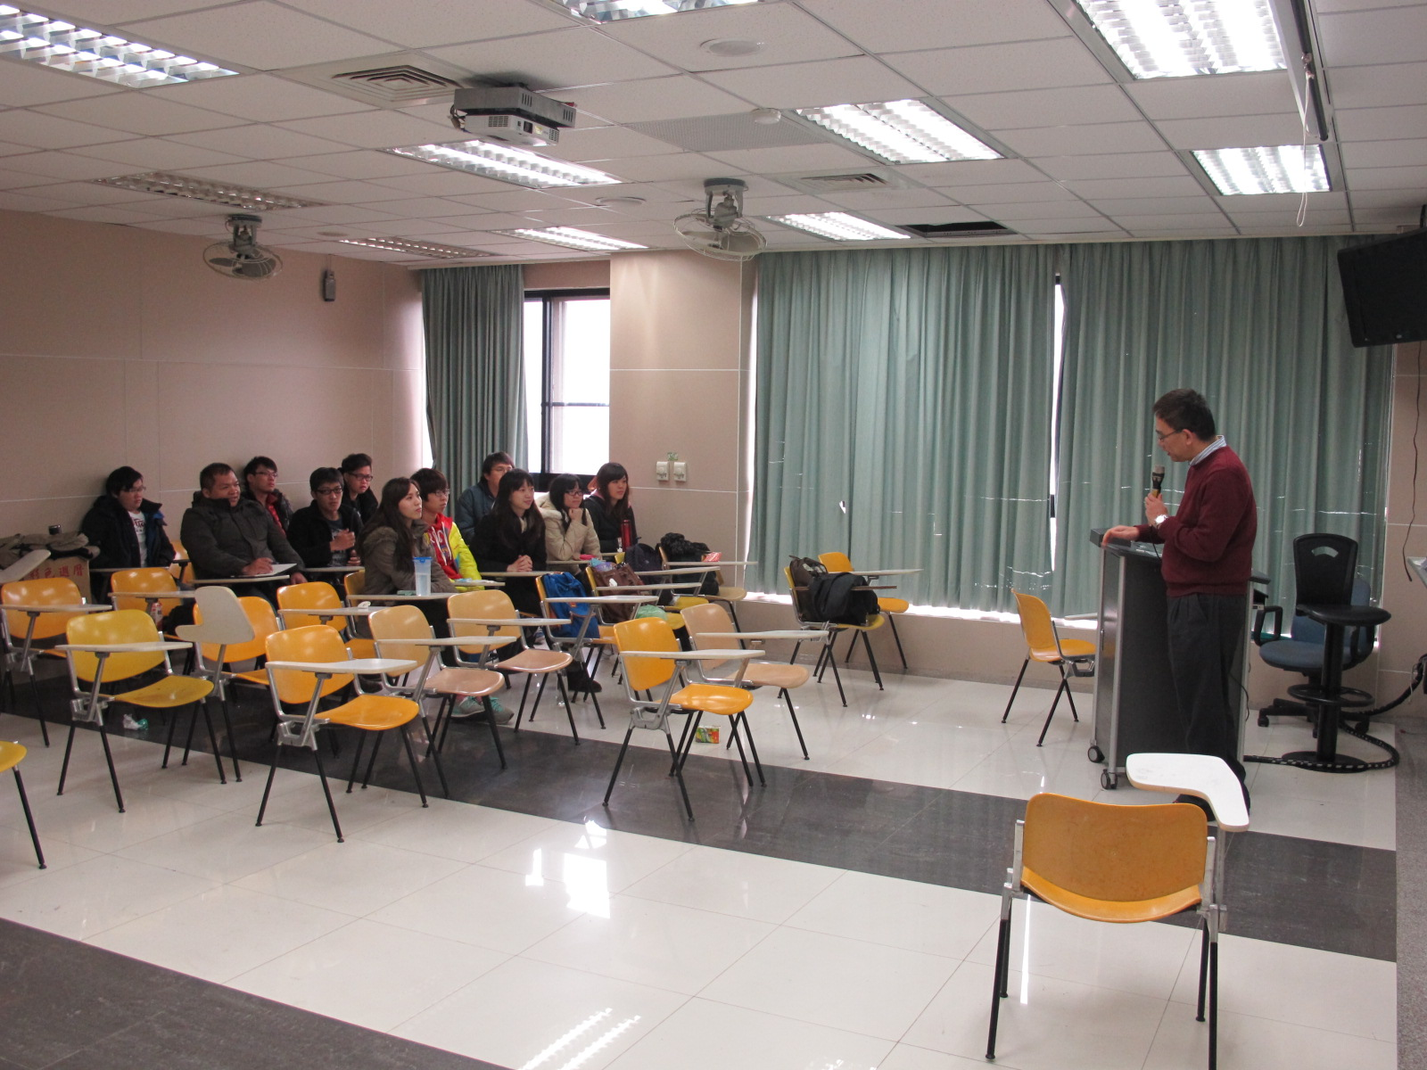 | 三次課程下來,學生吸收關於連鎖業經營的豐富知識
附註：活動照片請附上原始照片一併回傳
附件檔案 | 附件檔案名稱  （請用英數檔名） | 附件名稱

